教师安全讲义之急救知识
江苏省泰州市口岸中心小学 戴晓娟
目录
一、典型案例 2
二、心肺复苏 3
（一）心肺复苏操作规范 4
（二）实施心肺复苏的注意事项 7
三、海姆立克急救法的适用范围与操作方法 8
（一）伤病员清醒 8
（二）伤病员昏迷 9
（三）伤病员自救 9
（四）伤病员为婴幼儿 9
四、止血、包扎等创伤现场急救术 10
（一）止血 11
（二）包扎 16
（三）固定 18
（四）搬运 19
五、总结 21

教学目标
1、了解心肺复苏的适用情况，并掌握单人徒手心肺复苏术的正确操作方法。
2、了解海姆立克急救法的适用范围，并掌握海姆立克急救法的正确操作方法。
3、了解止血、包扎、固定、搬运这四大创伤急救技术的适用情况，学会基本操作方法。
4、明白急救的重要性，树立抢救意识。

教学重点
1、掌握单人徒手心肺复苏术和海姆立克急救法的操作方法。
2、掌握止血、包扎、固定、搬运四大创伤急救技术的基本操作方法。

教学难点
1、掌握心肺复苏术和海姆立克急救法的规范操作。
2、掌握指压止血法的不同指压部位及方法。

教学过程

一、典型案例
首先我们来看两则新闻：
2014年2月17日上午10点29分，深圳某公司35岁的管理人员梁娅倒在深圳地铁出口的台阶上，监控录像显示，在梁娅倒下后有发出求救的动作。3分钟后，有市民发现并告知地铁工作人员。随后地铁工作人员赶到，民警也在25分钟后赶到。11点18分，急救人员到达现场发现梁娅已经死亡。
2016年8月3日，青岛19中体育老师周垂武在海水浴场游玩，听到有人大声喊救命，就赶紧跑过去，看见是一名溺水的女孩刚被救上岸，情况很严重。周垂武发现女孩瞳孔开始散大，赶紧给她做心肺复苏。不知道进行了多少组心肺复苏后，女孩终于吐出了海水，有了生命体征，慢慢恢复了自主呼吸。
通过上面两则新闻，我们看到，在医生和抢救器材到达现场前，“第一目击者”能否正确急救，至关重要。
在医学发达国家，每3至5人中就有1人熟悉复苏知识和技能。在荷兰，10岁儿童就开始接受急救知识教育；在瑞士，法律规定每个公民都要接受复苏知识培训。而我国公众急救知识普及率不到1%。因此，加大急救知识的宣传力度，加强急救培训，提高我国第一目击者的抢救成功率，才能降低死亡率，减少不必要的损失啊！
在日常生活中，许多意外伤害，都可导致呼吸、心搏骤停（心脏的有效搏动突然停止）。一旦发现心搏骤停者，怎么办呢？打120？最快也得10多分钟，时间太长了！医学研究表明，出现呼吸、心跳骤停，人的脑细胞在常温下对缺氧的耐受极限通常为4分钟；超过4－6分钟，脑部损伤就不可逆转；超过8分钟，抢救成功的可能性非常小；超过15分钟，抢救成功的机会几乎为0。我们称这4分钟为“黄金四分钟”。
那么，在这急救的“黄金4分钟”内，我们该怎么做呢？首先，我们来学习现场心肺复苏术（CPR）。

二、心肺复苏
现场心肺复苏（CPR）是一种适用于心跳、呼吸骤停的现场徒手急救方法。C是心脏的意思，P是肺脏的意思，R是恢复生命的意思，通过现场第一施救者的胸外按压和人工呼吸形成人工循环，维持伤病员心脏冠脉和脑部最低限度的供血供氧，让伤员度过最危急的时刻。
食物或药物中毒、车祸、心脏病、高血压、触电、气体中毒、异物堵塞呼吸道等导致伤病员停止呼吸和心跳的情况均可以通过心肺复苏来抢救。但心肺复苏术也具有其针对性，只有心跳和呼吸都停止的伤病员才可以应用心肺复苏术，而如果此伤病员有心跳或者呼吸，就千万不可贸然使用心肺复苏术，不然有可能使伤病员的状况进一步恶化。
下面我们就来科学地学习心肺复苏的正确操作。注意，在进行心肺复苏的教学与练习时，应使用专用的教学假人。

（一）心肺复苏操作规范

步骤一：判断意识（轻拍重喊）
如果发现有人突然倒地昏迷，我们应先判定现场环境是否安全，确保环境安全的情况下快速判断伤病员有无损伤和反应，可以轻拍伤病员双肩，并分别在耳朵两侧大声呼唤：“喂！你怎么了，需要帮助吗？”，如果伤病员意识丧失，应该马上摸颈动脉是否搏动消失，同时观察呼吸是否是停止，瞳孔是否是散大。如脉搏消失，就表明该伤病员出现了心搏骤停，这个时候应立即实施初步急救，时间越早，伤病员存活的几率越大。

步骤二：呼叫、求救（镇静响亮）
判定伤病员发生心脏骤停，应原地高声呼救：“快来人，救命啊”，求助他人帮助。有公众响应时，应立即请求帮助，一是要协助拨打急救电话120，二是要求协助现场救护或帮助维持现场秩序。如现场只有一个抢救者，可利用手机的免提功能，同时开始心肺复苏。

步骤三：调整体位（仰卧位）
实施心肺复苏前尽量少对心脏骤停的伤病员随意搬动，应该在确认环境安全的情况下，就近就便，将伤病员调整成仰卧位，平放在木板或坚实平整的地面上，不能在弹簧床、沙发等软物上进行胸外按压。在翻动时，要注意保护伤病员的颈部，并解开伤病员的衣服（特别是衣领、领带、腰带等），若是女性，则要解开内衣扣子，以免外在因素对病员的胸部、腹部造成束缚感，影响通气。

步骤四：心肺复苏（CPR）
下面我们就可以开始进行心肺复苏三步骤：胸外按压（C，compression）——开放气道（A，airway）——人工呼吸（B，breathing）。
第一步：胸外按压（C）
（1）按压定位：胸骨中下1/3交界处或双乳头与前正中线交界处（1周岁以下婴儿在两乳头连线下方）。
（2）按压姿势：救护员根据现场具体情况，选择伤病员一侧，两腿自然分开与肩同宽，跪贴于伤病员肩胸部进行按压。按压时上半身前倾，双肩正对伤病员胸骨上方，一只手的掌根放在伤病员胸骨中下部（两乳头连线的中点），另一只手掌根重叠其上，十指交叉相扣。双臂绷直，以髋关节为轴，借助上半身的重力垂直向下按压。每次抬起时掌根不要离开胸壁，并应随时注意有无肋骨或胸骨骨折。
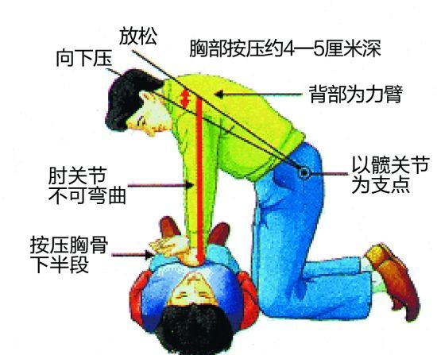
对于儿童用单手或双手操作；对于婴儿（1周岁以下）用两指手法操作。
（3）按压深度：成人（含8周岁以上儿童）按压深度至少5厘米。儿童按压深度大约5厘米。婴儿：按压深度大约4厘米。
（4）按压频率：为了使按压有效，按压应该有力而快速，每分钟至少100次（不多于120次)。
第二步：开放气道（A）
1.检查口腔内是否有分泌物及异物，如果有即采用头偏向一侧体位，用食指将固体异物钩出，或用指套或手指缠纱布清除口腔中的液体分泌物，如有活动假牙也应取出。
2.仰头抬颏法是最常用的打开气道的方法。救援者将左手掌根轻压于伤病员额头，用力使头部后仰，右手食指与中指轻抬伤病员的下颌角，使伤病员的下颌尖、耳垂连线与地面垂直。气道开放的角度成人一般为90度，儿童为60度，婴儿为30度。
还有一种常用的打开气道的方法是双手抬颌法：伤病员平卧，救援者用双手从头部两侧抓紧伤病员的双下颌角并托起，一面使其头后仰，一面将下颌骨前移，即可打开气道。此法适用于颈部有外伤病员，以下颌上提为主，不能将伤病员头部后仰及左右转动。注意：颈部有外伤病员只能采用双手抬颌法开放气道。
第三步：人工呼吸（B）
人工呼吸方法很多，但以口对口吹气式人工呼吸最为方便和有效。
将伤病员的气道开放后，要立即进行人工呼吸。救护员深深吸一大口气（500-700ml)，一手捏紧伤病员的鼻子，尽可能用嘴完全地包住病员的嘴巴，将气体吹入病员的体内。同时眼睛要注视病员的胸廓是否有明显的扩张，若有，表明吹气量足够多。随即放开捏住病员鼻子的手。每次吹气时不应太快，一般持续1秒多。5秒钟内连续做两次口对口人工呼吸，吹气时要暂停胸外按压，并保证每次按压后胸部回弹，进行胸外按压与人工呼吸操作的比率为30：2。
如果伤病员口腔有严重外伤或牙关紧闭时，可对其鼻孔吹气（必须堵住口）即为口对鼻吹气。
进行30次胸外按压，2次人工呼吸为1个循环周期。5个循环（约2分钟）后，可以检查和评估心肺复苏效果。如伤病员恢复自主呼吸及脉搏搏动，将其翻转为复原（侧卧）位：
（1）救护员位于伤病员一侧，将靠近自身的伤病员的手臂肘关节屈曲成90度，置于头部侧方，另一手肘部弯曲置于胸前。
（2）将伤病员远离救护员一侧的下肢屈曲，救护员一手抓住伤病员膝部，另一手扶住伤病员肩部，轻轻将伤病员翻转成侧卧姿势。
（3）将伤病员置于胸前的手掌心向下，放在面颊下方，将气道轻轻打开。
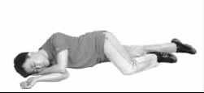
如5个循环后伤员无反应，则反复进行胸外按压与人工呼吸操作，直到急救车和医务人员到达现场。
《2010年美国心脏协会（AHA）心肺复苏（CPR）及心血管急救（ECC）指南》调整了心肺复苏的流程，由A—B—C更改为C—A—B（不包括新生儿），先从30次胸外按压开始进行CPR，而不是先给予2次通气，使首次按压延迟的时间更短。

（二）实施心肺复苏的注意事项
1.在发现心跳呼吸骤停的伤病员时，越早开始现场心肺复苏越好。
2.按压要有节奏，保证按压后胸廓能够完全弹回，松开的时间与按下的时间应基本相等。
3.按压时不是整个手掌施压，而是手掌的掌根部用力，并局限在胸骨下段，范围不可过大，以免压断肋骨、刺伤心肺或扩展到肝脾的破裂损伤。
4.按压时应尽量减少中断，如果双人替换，中断时间不要超过10秒。
5.在进行心肺复苏的过程中，尽量不要搬动伤病员，除非环境危险或有大出血等需要紧急处置的情况。
6.人工呼吸时送气不要过快、过度。
7.在口对口人工呼吸时，为了自身安全，减少感染，如果身边有纱布，可以放一块纱布，或一块薄手帕，但注意，不要因此影响空气出入。
8.不可以在真人身上进行心肺复苏操作练习。
相关视频：心肺复苏术https://v.qq.com/x/page/b0759d7gngq.html?

三、海姆立克急救法的适用范围与操作方法
在我国，每年有近5万名儿童因意外伤害而死亡，其中因吞咽异物或气管异物阻塞等引起意外窒息而死亡的儿童有近3000名。下面我们来学习一种专门对付食物呛咳的方法——“海姆立克急救法”，据称这种方法数十年来已经救了100万人的性命！因此，该法被人们称为“生命的拥抱”，海姆立克也被称为“世界上拯救生命最多的人”。
那什么时候我们可以使用“海姆立克”急救法，又该如何实施呢？
食物、异物卡喉常见于进食或口含异物时嬉笑、打闹或啼哭而发生，尤其多见于儿童。由于食物或异物落入气管，造成伤病员窒息或严重呼吸因难。表现为突然呛咳、不能发音、喘鸣、呼吸急促、皮肤发紫，严重者可迅速出现意识丧失，甚至呼吸心跳停止。一旦发生这种情况，应在迅速与医院联系或将伤病员转送医院的同时，立即对其进行现场急救。运用“海姆立克”法急救时，不同的情况采取不同的操作方法：

（一）伤病员清醒
伤病员站着或坐着，救助人从背后抱住其腹部，一手握拳，将拇指一侧放在伤病员腹部（肚脐稍上）；另一手握住握拳之手，急速向内向上压迫其腹部，反复有节奏、有力地进行，以形成的气流把异物冲出。伤病员应作配合，头部略低，嘴要张开，以便异物的吐出。
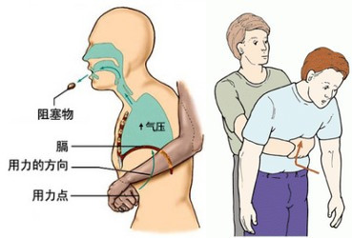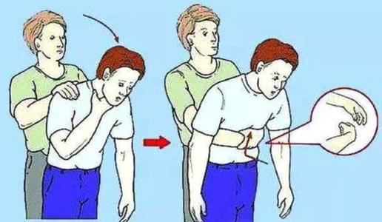

（二）伤病员昏迷
仰卧位。救助人两腿分开跪在伤病员大腿外侧地面上，双手叠放用手掌根顶住腹部（肚脐稍上），快速地、向内向上压迫，然后打开下颌，如异物已被冲出，迅速掏出清理。
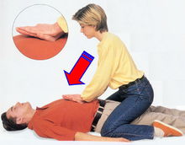

（三）伤病员自救
一只手攥拳，并用大拇指的一侧顶住上腹部，置于肋弓之下、肚脐之上，另一只手抓住握拳的那只手，将拳头使劲往里按，同时向内向上用力。或用圆角或椅背快速挤压上腹部。在这种情况下，任何钝角物体都可以用来挤压腹部，使阻塞物排出。
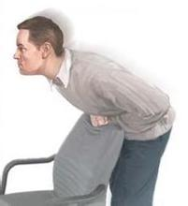

（四）伤病员为婴幼儿
伤病员若是婴幼儿，救助人应该马上把孩子抱起来，一只手捏住孩子颧骨两侧，手臂贴着孩子的前胸，另一只手托住孩子后颈部，让其脸朝下，趴在救助人膝盖上。在孩子背部两肩胛骨之间用掌根连续拍击5次，并观察孩子是否将异物吐出。如果异物还没出来，可以把孩子翻过来，面对救护者，抢救者以两手的中指或食指，放在孩子胸廓下和脐上的腹部，快速向上连续按压5次。随时观察孩子嘴里有没有东西出来，如果有东西，救护应该用手指将异物勾取出来。以上所有动作都是在孩子的头低于胸的情况下完成的。
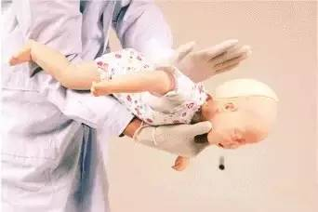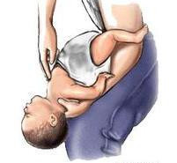
对于体格稍大的婴幼儿，可将其面朝上置于一个坚固的平面，施救者跪或站在婴幼儿脚部；或者施救者坐在座椅上，使婴幼儿面朝外骑在自己的大腿上，固定住；将双手的食指和中指置于婴幼儿上腹部，在肋弓之下、肚脐之上；重复，直至导致窒息物排出。
“海姆立克”急救法虽然有一定的效果，但也可能带来一定的危害，尤其对老年人，因其胸腹部组织的弹性及顺应性差，故容易导致损伤的发生。
如果伤病员呼吸道部分梗阻，气体交换良好，就应鼓励伤病员用力咳嗽，并自主呼吸；如伤病员呼吸微弱，咳嗽乏力或呼吸道完全梗阻，则立刻使用此手法。
相关视频：海姆立克急救法https://v.qq.com/x/page/c0829jr7tuc.html?

四、止血、包扎等创伤现场急救术
创伤伴随着各种意外情况发生着，小到孩子削铅笔划破手指，大到地震、车祸等天灾人祸，严重的创伤如果救治不及时，将导致伤病员残疾和威胁生命。止血、包扎、固定、搬运是创伤急救的四大技术，实施现场创伤救护时，要沉着、迅速地开展现场急救工作，其原则是：先救命后治疗，先重后轻，先急后缓，先近后远；先止血后包扎，再固定后搬运。

（一）止血
识别不同类型的出血有助于对出血的处理。

1.出血的种类
出血可分为外出血和内出血二种：
外出血——体表可见到。血管破裂后，血液经皮肤损伤处流出体外。
内出血——体表见不到。血液由破裂的血管流入组织、脏器或体腔内。
根据出血的血管种类，还可分为动脉出血、静脉出血及毛细血管出血三种：
动脉出血——血色鲜红，出血呈喷射状，与脉搏节律相同。危险性大。
静脉出血——血色暗红，血流较缓慢，呈持续状，不断流出，危险性较动脉出血小。
毛细血管出血——血色鲜红，血液从整个伤口创面渗出，一般不易找到出血点，常可自动凝固而止血。危险性小。

2.失血的表现
人体受到外伤后，往往先见出血。通常以成人的血液总量占其体重的8%来计算，如体重50公斤的人，血液总量约4000毫升。当失血量达血液总量的20%以上时，会出现口唇苍白，冒冷汗，手脚无力，呼吸急促等症状。当失血量超过1200ML时即30%，生命就会发生危险。实施迅速、准确、有效地止血，对抢救伤病员生命具有重要意义。

3.外出血的止血方法
（1）加压包扎止血法
加压包扎止血法是急救中最常用的止血方法之一。适用于小动脉、静脉及毛细血管出血。方法：用消毒纱布或干净的手帕、毛巾、衣物等敷于伤口上，然后用三角巾或绷带加压包扎。压力以能止住血而又不影响伤肢的血液循环为合适。若伤处有骨折，须另加夹板固定。关节脱位及伤口内有碎骨存在时不用此法。
（2）指压动脉止血法
用手指压迫出血血管的近心端，阻断血流。适用于头部和四肢某些部位的大出血，是一种比较专业又简单有效的临时性止血方法，要求急救人员的指压部位及方法正确。下面根据不同的出血部位，一一介绍指压的部位和方法。
①指压颞浅动脉：适用于一侧头顶、额部的外伤大出血，在伤侧耳前，一只手的拇指对准下颌关节压迫颞浅动脉，另一只手固定伤员头部。
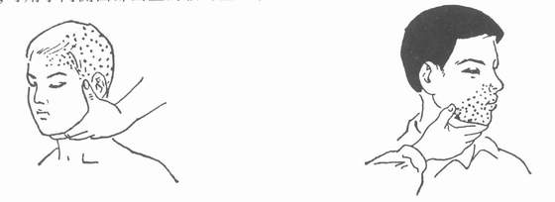
②指压面动脉：适用于颜面部外伤大出血，一只手的拇指和食指或拇指和中指分别压迫双侧下额角前约1cm的凹陷处，阻断面动脉血流。
③指压耳后动脉：适用于一侧耳后外伤大出血，用一只手的拇指压迫伤侧耳后乳突下凹陷处，阻断耳后动脉血流，另一只手固定头部。
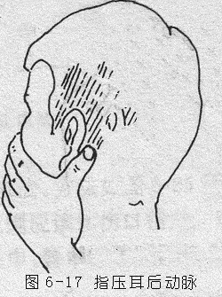
④指压枕动脉：适用于一侧头后枕骨附近外伤大出血，用一只手的四指压迫耳后与枕骨粗隆之间的凹陷处，阻断枕动脉的血流，另一只手固定头部。
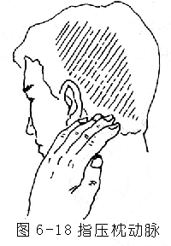
⑤指压颈总动脉：适用于颈部、面深部、头皮部出血，在胸锁乳突肌中点前缘，将伤侧颈总动脉向后压于第五颈椎上，禁止同时压迫两侧颈总动脉，以防止因脑缺血而致昏迷。
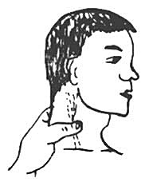
⑥指压锁骨下动脉：肩部腋窝出血，在锁骨上凹处向下、向后将锁骨下动脉向下压于第一肋骨上。
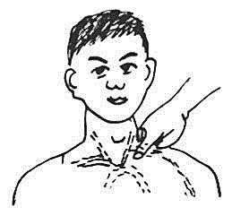
⑦指压肱动脉：适用于一侧肘关节以下部位外伤大出血。用一手拇指压迫上臂中段内侧，阻断肱动脉血流，另一手固定手臂。
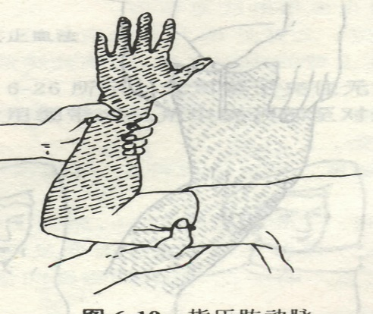
⑧指压桡、尺动脉：适用于手部大出血。用两手拇指和食指分别压迫伤侧手腕两侧的桡动脉和尺动脉，阻断血流，因为桡动脉和尺动脉在手掌部有广泛吻合支，所以必须同时压迫双侧。
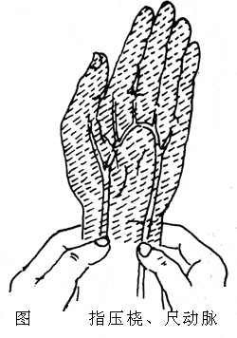
⑨指压指(趾)动脉：适用于手指（脚趾）大出血，用拇指和食指分别压迫手指（脚趾）两侧的指（趾）动脉，阻断血流。
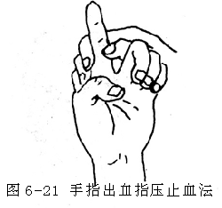
⑩指压股动脉：适用于一侧下肢大出血。用双手拇指用力压迫伤肢腹股沟中点稍下方的股动脉，阻断股动脉血流，伤员应该处于坐位或卧位。
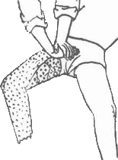
⑪指压胫前、后动脉：适用于一侧脚的大出血。用双手拇指和食指分别压迫伤脚足背中部搏动的胫前动脉及足跟与内踝之间的胫后动脉。
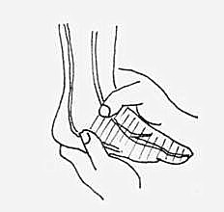
（3）加垫屈肢止血法
这种止血方法适合于小腿、肘以下部位出血，并且没有骨折和关节损伤的情况。将一个厚棉垫或绷带卷塞在肘窝或腿窝部，屈曲腿和臂，再用三角巾、宽布条或绷带等将受伤肢体紧紧缚住。
（4）填塞止血法
这种方法适合于颈部和臀部等处较大而深的伤口。先用镊子夹住无菌纱布塞入伤口内，如一块纱布止不住血，可再加纱布，包扎固定。颅脑外伤引起的鼻、耳、眼等处出血不能用填塞止血法。
（5）止血带止血法
这是快速有效的止血方法，但它只适用于四肢大血管损伤时，出血凶猛，且其它止血方法不能止血时。
止血带有橡皮止血带(橡皮条和橡皮带)，因为我们不可能随身带着橡皮止血带，但我们可能戴着条状丝巾，或系着腰带，下面我们就来学习布带、止血带止血的方法。
①加垫。将垫布缠绕在上臂上三分之一肱动脉处2圈，保护皮肤，防止损伤。
②上布带。将布带在垫上松绕一圈，打活结。
③穿棒。把细棍棒从止血布带外侧穿过拎起。
④绞紧。将棍棒拎起绞紧。
⑤固定。布带绞紧后，把棍棒的一头穿入活结，活结抽紧固定。
⑥标明。标明止血带的时间。
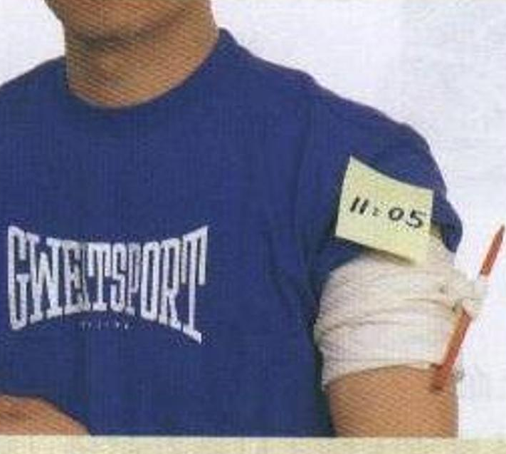
止血带止血法注意事项：
（1）上止血带时，皮肤与止血带之间不能直接接触，应加垫敷料、布垫或
将止血带上在衣裤外面，以免损伤皮肤。
（2）上止血带要松紧适宜，以能止住血为度。扎松了不能止血，扎得过紧
容易损伤皮肤、神经组织，引起肢体坏死。
（3）上止血带时间过长，容易引起肢体坏死。因此，止血带上好后，要记
录上止血带的时间，为防止伤肢缺血坏死，每隔40—60分钟放松止血带l—2分钟。为防止止血带放松后大量出血，放松期间应在伤口处加压止血。
（4）运送伤病员时，上止血带处要有明显标志，不要用衣物等遮盖伤口，以妨碍观察，并用标签注明上止血带的时间和放松止血带的时间。
相关视频：创伤急救之止血方法http://my.tv.sohu.com/pl/9074376/82624028.shtml

（二）包扎
及时正确的包扎，可以达到压迫止血、减少感染、保护伤口、减少疼痛，以及固定敷料和夹板等目的。相反，错误的包扎可导致出血增加、加重感染、造成新的伤害、遗留后遗症等不良后果。
包扎时，要做到快、准、轻、牢。快，即动作敏捷迅速；准，即部位准确、严密；轻，即动作轻柔，不要碰撞伤口；牢，即包扎牢靠，不可过紧，以免影响血液循环，也不能过松，以免纱布脱落。
常用的包扎材料有绷带、三角巾、四头带等。因为绷带可以适应人体的多数部位，所以下面我来介绍几种常用的绷带包扎方法：

1.常用的绷带包扎方法
（1）绷带环形法
适用于肢体粗细相等部位，如颈部、胸腹部、四肢、手指、脚趾。小伤口的包扎一般都用此法。
①将绷带作环形缠绕，第一圈略斜一点，第二圈与第一圈重叠，将第一圈斜出的一角压于环形圈内，这样固定更牢靠些。
②第三圈开始每一圈都将上一圈压住约3／4，按同一方向缠绕起到将敷料全部包裹住。
③将绷布剪断，用胶带或别针固定，或剪开带尾成两头打结，或者将绷带反方向再拉出一段，形成一边单层，一边双层，然后打结。
（2）绷带螺旋法
适用于四肢和躯干等处。从肢体较细部位开始，把绷带向渐粗部位缠绕，每一圈压在上一圈的1／2处，然后将绷带尾端固定。
（3）螺旋反折法
用于四肢的包扎。将绷带由肢体细端开始缠绕，每绕一圈把绷带反折一下，盖住上一圈的1／3-2／3，然后固定。
（4）“8”字形法
多用在肩部、膝部、脚踝、脚髁等部位。
先绕两圈固定，然后一圈向上缠绕，再一圈向下，每圈在正面和前一圈相交叉，并压盖前一圈的1／2，然后固定绷带尾端。
用“8”字形包扎手和脚时，手指、脚趾无创伤时应暴露在外，以观察血液循环情况，如水肿、发紫等。
（5）绷带回返法
用于头和断肢端的包扎。将绷带多次来回反折。第一圈从中央开始，接着每圈一左一右，直至将伤口全部包住，然后将反折的各端固定。此法需要一位助手在反折时按压一下绷带的反折端。松紧要适度。
（6）绷带蛇形法
多用在夹板的固定上。与上面方法相同的是，蛇形法也是先将绷带头压住，然后按每圈与上一圈间隔为一个绷带宽度来缠绕，到末端后再反折缠回来缠第二层，将上一层的空隙盖住，固定。
在紧急情况下，如果没有无菌纱布、绷带等，可以用干净的衣服、毛巾、手绢、白布代替，当作敷料和绷带。

2.包扎注意事项
（1）包扎前先简单清创，再选择合适的包扎材料及方法。
（2）包扎方向为自下而上、由左向右，从远心端向近心端包扎。
（3）固定时的结应放在肢体的外侧面，避免在伤口或坐卧能压到的部位。
（4）如遇到一些特殊严重的伤口，如内脏脱出时，不应送回，以免引起严重的感染或发生其他意外。原则上可用消毒的大纱布或干净的布类包好，然后将用酒精涂擦或煮沸消毒后的碗或小盆扣住脱出物，再用绷带或三角巾固定好。
包扎相关视频：
http://v.youku.com/v_show/id_XMjczMDExODgxNg==.html
http://v.youku.com/v_show/id_XNzY1OTgzMDA4.html
http://v.youku.com/v_show/id_XMTYxMzE0OTQ0OA==.html

（三）固定
何为固定？固定的目的又是什么？固定需要注意哪些问题呢？带着这些疑问让我们继续下一急救术——固定。

1.固定的目的
固定可以保持整复后的位置不变，促进骨折愈合，是在止血、包扎基础上使用的急救技术，正确固定可以减轻痛苦、减少副损伤、利于伤员转运等优点。急救时的固定主要是对骨折的临时固定，防止骨折断端活动刺伤血管、神经等周围组织造成继发性损伤，并减少疼痛，便于抢救运输和搬运。

2.固定需准备的物品
固定的物品根据现场急救条件的不同，可分为以下两种：
（1）木质、铁质、塑料制作的夹板或固定架。
（2）就地取材，选用适合的木板、竹竿、树枝、纸板等简便材料。

3.固定的基本操作
根据固定的部位不同，又可分为以下五种：
（1）上臂骨折固定：将夹板放在骨折上臂的外侧，用绷带固定；再固定肩肘关节，用一条三角巾折叠成燕尾式悬吊前臂于胸前，另一条三角巾围绕患肢于健侧腋下打结。若无夹板固定，可用三角巾先将伤肢固定于胸廓，然后用三角巾将伤肢悬吊于胸前。
（2）前臂骨折固定：将夹板置于前臂四侧，然后固定腕、肘关节，用三角巾将前臂屈曲悬吊于胸前，用另一条三角巾将伤肢固定于胸廓。若无夹板固定，则先用三角巾将伤肢悬吊于胸前，然后用三角巾将伤肢固定于胸廓。
（3）股骨骨折固定：
①健肢固定法：用绷带或三角巾将双下肢绑在一起，在膝关节、踝关节及两腿之间的空隙处加棉垫。
②躯干固定法：用长夹板从脚跟至腋下，短夹板从脚跟至大腿根部，分别置于患腿的外、内侧，用绷带或三角巾捆绑固定。
（4）小腿骨折固定：用长度由脚跟至大腿中部的两块夹板，分别置于小腿内外侧，再用三角巾或绷带固定。亦可用三角巾将患肢固定于健肢。
（5）脊柱骨折固定：将伤员仰卧于木板上，用绷带将头、肩、背、臀、下肢固定于木板上。

4.操作注意事项
（1）有创口者应先止血、消毒、包扎，再固定。
（2）固定前应先用布料、棉花、毛巾等软物，铺垫在夹板上以免损伤皮肤。
（3）用绷带固定夹板时，应先从骨折的下部缠起，以减少患肢充血水肿。
（4）夹板应放在骨折部位的下方或两侧，应固定上下各一个关节。
（5）大腿、小腿及脊柱骨折者，不宜随意搬动，应就地固定。
（6）固定应松紧适宜。

（四）搬运

1.什么是搬运伤员
伤员进行初步救护后，必须迅速安全地将伤员送到医院或救护站进一步治疗，称为搬运伤员。

2.搬运伤员的目的
搬运伤员的目的是使伤员能迅速得到医疗机构的及时抢救治疗，并及早离开受伤现场，以免延误抢救治疗时机，并可防止再次受伤。

3.搬运的基本原则
从整个急救过程来看，搬运是急救医疗不可分割的重要部分，及时、迅速、安全将伤员搬至安全地带，防止再负伤，在急救过程中显得尤为重要。

4.搬运注意事项
（1）搬运前应先进行初步的急救处理。
（2）搬运时要根据伤情灵活地选用不同的搬运工具和搬运方法。
（3）根据不同伤情，注意搬运的体位和方法，动作要轻而迅速，避免震动，尽量减少伤员痛苦，并争取在短时间内将伤员送往医院进行抢救治疗。

5.搬运常用的方法
（1）徒手搬运法：指在搬运伤病员的过程中凭借人力和技巧，不使用任何器具的一种方法。此方法适用于狭窄的阁楼和通道等或紧急情况下无搬运工具时。常用的方法有搀扶、背驮、手托肩掮、双人搭椅等。
（2）机械（工具）搬运法：是指用担架、移动床（轮式担架）、轮椅等搬运工具。
双人搬运——椅式、平卧托运就地取材。在没有担架的情况下，也可以采用简易的担架：如用椅子、门板、毯子、衣服、大衣、绳子、竹竿或梯子等代替。
抬担架方法：担架员在伤员一侧，将伤员抱上担架，然后将伤员固定于担架上。担架员走步要交叉，即前者先跨左脚，后者先跨右脚，上坡头在前，下坡头在后，冬季要保暖，夏季要防暑，并时常观察伤员情况。
注意：担架搬运时若伤员神志不清需用宽带将其固定在担架上。

6.特别提醒
（1）脊柱损伤：搬运时，应严防颈部和躯干前屈或扭转，应使脊柱保持伸直。将伤病员俯卧于硬板或硬质担架上，然后将伤病员的头部两侧用沙袋或枕头等固定。
（2）休克伤病员：取平卧位不必用枕头，可用普通担架搬运。
（3）昏迷伤病员：伤病员应侧卧或俯卧，头偏一侧，以利于呼吸道分泌物引流，搬运时可用普通担架或移动床。
（4）呼吸困难伤病员：伤病员取坐位，不能背驮，可用轮椅或软担架搬运。
（5）颅脑损伤：搬运时应取半仰卧位或侧卧位，易于呼吸道通畅；若脑组织暴露者，需保护其脑组织，伤病员头部可用沙袋、衣物或枕头垫好，减轻震动，注意颅脑损伤常可合并颈椎损伤。
（6）胸部损伤：伤病员取坐位或半坐位，有利于呼吸，可采用轮椅或坐式担架搬运。
（7）腹部损伤：伤病员需平卧屈膝，防止腹腔脏器受压而脱出，脱出的内脏严禁送回腹腔，防止加重感染，有条件需用无菌盐水纱布覆盖，适当包扎固定。此类伤病员宜用木板或担架搬运。
相关视频：骨折的固定与搬运https://v.qq.com/x/page/s0627lp24b2.html?

五、总结
国际红十字会与红新月国际联合会将每年9月的第二个周六定为“世界急救日”，这个国际最大的志愿救援组织希望通过这个纪念日，呼吁世界各国重视急救知识的普及，让更多的人士掌握急救技能技巧，在事发现场挽救生命和降低伤害程度。
急救真的不仅仅是医护人员的事，我们每个人都应该掌握一些基本的急救知识和技能，在意外发生时，我们才不会惊慌、不会恐惧，而会运用自己所掌握的科学急救方法，去帮助自己和别人脱离危险、拯救生命。作为老师的我们还有责任和义务利用“安全教育课”将这些急救知识教给我们的学生，让他们能更好地保护自己、帮助他人。

